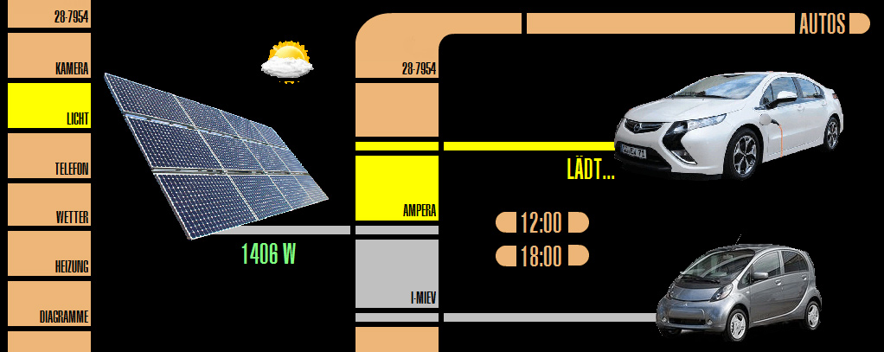
Ich tanke Solarstrom! Wie geht das?

Eine heimische Solaranlage mit 7 kWp liefert bei optimaler Sonneneinstrahlung um die 6 kW, bei wolkigem Wetter immerhin noch ca. 1,5 kW Dauerleistung. Ein Elektroauto wie der Ampera lädt mit 2,2 kW (10A) an einer normalen Haushaltssteckdose in 6 Stunden Strom für 80 km, bei 3,3 kW (16A) in 4 Stunden.
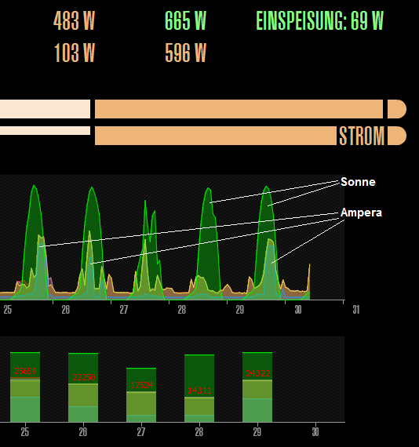
1. Ausbaustufe: Das Elektroauto wird dann geladen, wenn die Solaranlage genügend Leistung bringt. Ab zwei Wagen kann perfekt abgewechselt werden.

Vorteile:
- Eigenverbrauchsanteil wird massiv erhöht
- weniger Einspeisung, dadurch
Entlastung der Stromnetze!
- Fahren mit eigenem Solarstrom!

2. Ausbaustufe: Die Batterie des Elektroautos dient als Pufferspeicher, der Solarüberschüsse tagsüber speichert und abends an den Haushalt abgibt. Eine vollgeladene Batterie eines Elektroautos fasst ca. 10 bis 16 kWh und kann ein Haus 2 Tage lang komplett versorgen!
(Vehicle-To-Home-Grid)

Vorteil:
Im Sommer ist eine vollständig autarke Versorgung eines Haushalts mit Solarstrom über Tage hinweg möglich, wenn das Auto steht.
Wir Bürger machen Energiewende!

